Osnovna škola: Klinča Sela
Nastavni predmet: Katolički vjeronauk
Učitelj: Josip Kunac, prof.
Razredni odjel: 1.
Redni br. pripreme: 30.
Tema: IV. RADOST BOŽIĆA
Podtema: 5. Rodio se u štalici
Odgojno-obrazovni ishodi učenja:
- Učenik prepričava odabrane biblijske pripovijesti. (OŠ KV A.1.2.)
- Učenik imenuje najvažnije osobe iz odabranih biblijskih pripovijesti. (OŠ KV A.1.2.)
- Učenik povezuje vlastita iskustva s iskustvima osoba iz odabranih biblijskih pripovijesti. (OŠ KV A.1.2.)
- Učenik u Kristovu rođenju otkriva Božju blizinu i poruku ljudima. (OŠ KV B.1.3.)
- Učenik opisuje došašće i Božić kao vrijeme radosnoga iščekivanja i rođenja Isusa Krista. (OŠ KV B.1.3.)
- Učenik izgovara molitve Očenaš, Zdravo Marijo, Slava Ocu, Anđele čuvaru, zna se prekrižiti. (OŠ KV B.1.3.)
- Učenik objašnjava poruku blagdana, svetkovina i običaja (Dan kruha i zahvalnosti za plodove zemlje, Svi sveti i Dušni dan, Sv. Nikola i Sv. Lucija; Majčin dan…). (OŠ KV D.1.2.)
- Učenik konkretnim gestama sudjelovanja izražava stav prihvaćanja poruke blagdana, svetkovina i običaja. (OŠ KV D.1.2.)

TIJEK NASTAVNOG SATA

UVODNI DIO

ZNAK KRIŽA

DRAGI ISUSE, HVALA TI ŠTO SI DOŠAO NA SVIJET KAO MALO DIJETE.
NAUČI NAS DA BUDEMO DOBRI, DA VOLIMO JEDNI DRUGE I DA U SRCU NOSIMO RADOST BOŽIĆA. AMEN.

ZNAK KRIŽA

Pregled domaće zadaće:
Kratki razgovor o domaćoj zadaći: „Vaš je zadatak napraviti jednu malu, iznenadnu gestu ljubaznosti za nekoga u svojoj obitelji. Možete im pomoći pospremiti stol, nacrtati im lijepu sliku ili im dati veliki zagrljaj. Ne recite im zašto, neka to bude vaš mali božićni dar.“

Motivacija:
Vjeroučitelj pokazuje sliku iz udžbenika, str. 47.

Razgovor:
- Koga vidite na slici?
- Što mislite, zašto su svi sretni?
- Kako se osjećate kada nekome darujete ljubav ili poklon?

Najava teme: Danas ćemo čuti najljepšu priču – priču o rođenju Isusa, koji je rođen u štalici.

SREDIŠNJI DIO

Prijedlozi aktivnosti:

Aktivnost 1: „Obrada teksta“:
a) Vjeroučitelj pročita naglas tekst „Rodio se u štalici“, udžbenik, str. 45.

Razgovor:
- Gdje su Josip i Marija morali otići?
- Zašto su Isusa položili u jasle?
- Tko je prvi došao vidjeti Isusa?
- Kako su pastiri reagirali kad su čuli anđele?

b) Razgovor o jednostavnosti štalice i značenju Isusova dolaska.
Zaključak: Isus nije rođen u palači, nego u štalici, da bi pokazao da ljubav ne ovisi o bogatstvu nego o srcu.

Aktivnost 2: „Video - zapis“:
Učenici će pogledati video – zapis „Birth of Jesus | Short Animated Movie“; 1:36; Izvor: Bible Stories Animated; YouTube
Napomena: Dostupni su titlovi na hrvatskom jeziku. Uključiti ih!

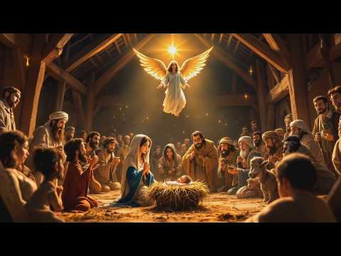

Razgovor:
- Koja scena vam je bila najljepša?

Aktivnost 3: „Zvjezdica vodilja“: ----> BILJEŽNICA
Učenici će nacrtati veliku zvijezdu i uz pomoć vjeroučitelja napisati kratku poruku mira i ljubavi koju bi poslali Isusu.
Naslov:

RODIO SE ISUS



Aktivnost 4: „Betlehemska štalica“:
Učenici će nacrtati, ili izraditi betlehemsku štalicu.

Aktivnost 5: „Pjesma pastira“:
Učenici će otpjevati pjesmu „U to vrijeme godišta“ i naučiti jedan stih napamet; 3:40; Izvor: duhovnaglazba; YouTube

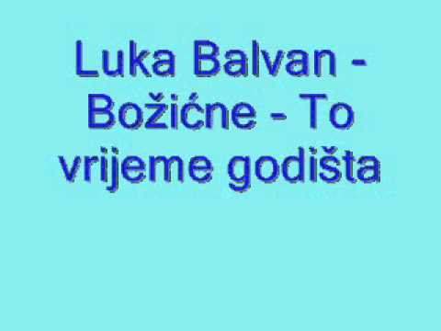

Aktivnost 6: „Blago u jaslama“:
Učenici će uz pomoć vjeroučitelja na papiriće napisati što bi oni darovali Isusu da su bili u Betlehemu i staviti ih u kutiju – „jaslice ljubavi“.

Aktivnost 7: „Tko je tko u štalici?“:
Vjeroučitelj će podijeliti sličice s likovima (Isus, Marija, Josip, anđeo, pastir...). Učenici će pogoditi tko su likovi i što su činili te večeri, koji savjet bi im oni dali i sl.

Aktivnost 8: „Šaputanje anđela“:
Učenici će sjediti u krugu. Vjeroučitelj će prvom učeniku na uho šapnuti jednostavnu rečenicu iz priče (npr. "Isus se rodio u Betlehemu"). Učenik će je šapnuti sljedećem, i tako dalje. Zadnji učenik će rečenicu naglas izgovoriti.

Aktivnost 9: „Gdje je Isus?“:
Učenici će zatvoriti oči, a vjeroučitelj će negdje u razredu sakriti malu slicicu (ili plišanu lutku) Djeteta Isusa. Učenici će ga otvorenih očiju tražiti, a onaj tko ga pronađe, će glasno reći: "Isus je rođen!".

Aktivnost 10: „Jaslice“:
Učenici će dobiti listiće papira s nacrtanim oblikom štalice. Zadatak im je, koristeći bojice ili naljepnice, unutar štalice nacrtati ili nalijepiti Mariju, Josipa i Djetence Isusa.

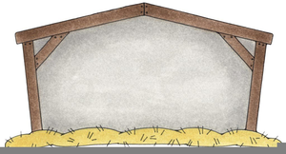

Aktivnost 11: „Životinje u štalici“:
Učenici će glasovima i pokretima oponašati životinje koje su mogle biti u štalici (maukanje krave, blejanje ovce). Ova aktivnost uvodi radost i pokret.

Aktivnost 12: „Put u Betlehem“:
Učenici će se postaviti u red. Vjeroučitelj će postaviti neprepreke (npr. stolice) koje predstavljaju put. Zadatak je da svi "proputuju" do "Betlehema" (određeno mjesto u razredu) bez "izgubljenog" člana.

Aktivnost 13: „Radosna vijest“:
Učenici će u paru ili maloj skupini dobiti listić na kojem je napisano: "NE BOJTE SE! DONOSIM VAM VELIKU RADOST!" Zadatak im je naglas, s veselim izrazom lica, pročitati tu anđeosku poruku.

Aktivnost 14: „Pastirski dnevnik“:
Učenici će crtati strip s 3 sličice: 1) pastiri na polju, 2) anđeo im govori, 3) pastiri kod jaslica.

Aktivnost 15: „Poklon za Isusa“:
Učenici će od papira izrezati srce i napisati/crti što bi poklonili Isusu (npr. osmijeh, molitvu, dobro djelo).

Aktivnost 16: „Jaslice u pijesku“:
Učenici će uz pomoć vjeroučitelja u malu kutijicu lijepiti slamice/sijeno od izrezanih trakica papira kako bi napravili minijaturne jasle.

Aktivnost 17: „Jaslice od sijena“:
Učenici će izraditi čestitku s porukom „Sretan Božić – Isus je rođen!“ i crtežom jaslica.

Aktivnost 18: „Boje radosti“:
Učenici će bojati i dovršiti pripremljeni predložak slike rođenja Isusa u štalici, pazeći da upotrijebe radosne boje.

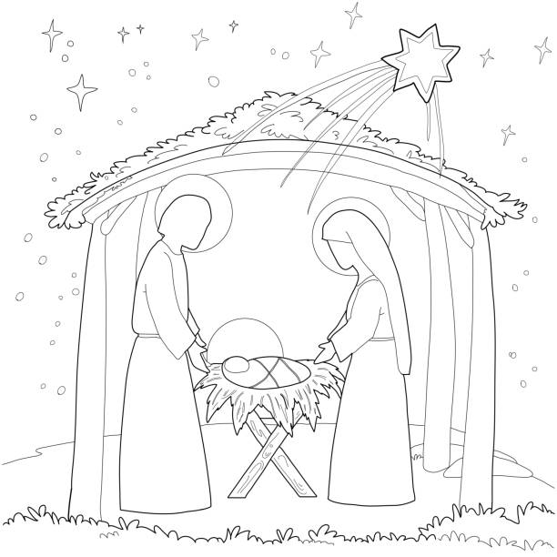

Aktivnost 19: „Životinje pričaju“:
Učenici će u paru osmisliti kratak dijalog između životinja iz štalice.

Aktivnost 20: „Radosne jaslice“:
Učenici će u skupini na papiru nacrtati jaslice i dodati svoj crtež kao dio prizora.

Aktivnost 21: „Jaslice po mom“:
Učenici će crtati svoju verziju jaslica i tko se sve nalazi uz malog Isusa.
Aktivnost 22: „Male figurice“:
Učenici će izrađivati figure Isusa, Marije, Josipa i pastira od papira koje će kasnije ponijeti kući.
Aktivnost 23: „Mala predstava“:
Učenici će u skupinama glumiti Josipa, Mariju, pastire i anđele (kratka scena rođenja).
Aktivnost 24: „Nađi razlike“:
Učenici će pronaći 10 razlika između dviju slika.
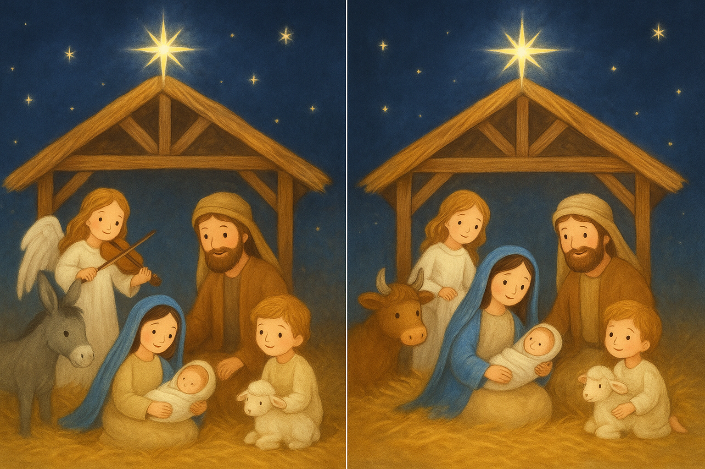

Aktivnost 25: „Poučna priča“:
Vjeroučitelj će pročitati poučnu priču.
Dar srca u štalici
Svi su donosili darove malenome Isusu: zlatnu zvijezdu, meku ovčicu, mirisno cvijeće. Samo siromašni dječak nije imao ništa i tužno je stajao u kutu. Tada je Isus pogledao njega i nasmiješio se. Dječak mu je uzvratio svojim osmijehom i to je bio najradosniji dar.

Pouka: Najljepši dar svakome su ljubav, osmijeh i dobro srce!

Aktivnost 26: „Zapišimo!“: ----> BILJEŽNICA
Učenici će u bilježnicu prepisati rečenice i (uz pomoć vjeroučitelja) dopuniti ih riječima:
Naslov:

RODIO SE ISUS

ISUS SE RODIO U _______________.
NJEGOVA SU MAMA I TATA BILI _______________ I _______________.

Aktivnost 27: „Radna bilježnica”:
Učenici će uz pomoć vjeroučitelja rješavati RB, str. 32 - 33.

Aktivnost 28: „Digitalni udžbenik“ Potrebna je prijava vjeroučitelja s pristupnim podatcima.
Učenici će na pametnoj ploči, ili tabletima pokušati riješiti digitalni zadatak „BOŽIĆNE JASLICE” – slaganje jaslica od sličica.

Aktivnost 29: Mikropauza:
Vjeroučitelj je koristi po želji u bilo kojem trenutku sata kada opadne koncentracija učenika. To može biti bilo što: vic, zagonetka, pitalica, šetnja po razredu, pjesmica i sl. nevezano uz vjeronaučno gradivo. Pripaziti na pristojnost sadržaja! Ako vic sadrži neka imena učenika iz razreda npr. Ivica i Marica, promijeniti ih.

Nestašne ovčice 🐑
Vjeroučitelj: "Pastiri su čuvali ovčice! Hajdemo mi biti te ovčice!“
Učenici kroz razred poskakuju i hodaju kao ovčice 30 sekundi, a zatim mirno „sjedaju u štalicu“.
(Kratka fizička aktivnost za vraćanje pažnje i energije.)

ZAVRŠNI DIO

Aktualizacija sa sintezom:
Razgovor:
- Gdje se danas rađa Isus?
- Kako možemo unijeti mir i ljubav u svoje obitelji?

Zaključak:
- Gdje se rodio Isus?
- Tko su bili njegovi roditelji?
- Tko je prvi došao vidjeti Isusa?
- Što su anđeli rekli?

Domaća zadaća:
Učenici će riješiti, ili dovršiti rješavanje RB, str. 32 - 33.
Učenici će naučiti napamet molitvu „Zdravo Marijo“ (ako već ne znaju). Bit će ispitivani idući put!

Samovrednovanje:
Kako si se osjećao danas tijekom ove aktivnosti? Objasni svoj izbor!



Molitveni završetak:
Učenici će poslušati pjesmu „Anđele, čuvaru mili…“; 3:36; Autor: Marinko Grubešić; Izvor: YouTube

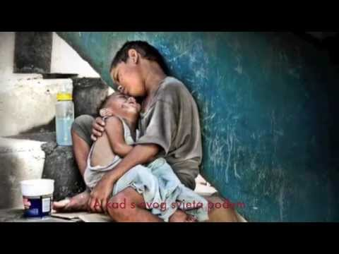

ili:

ZNAK KRIŽA

ISUSE, HVALA TI ŠTO SI DOŠAO MEĐU NAS.
NAUČI NAS VOLJETI, POMAGATI I ŠIRITI RADOST.
BLAGOSLOVI SVE OBITELJI OVOGA SVIJETA.
AMEN.

ZNAK KRIŽA.

